Empresa e iniciativa emprendedora
Unidad 2 ¿Qué debo saber del entorno de mi empresa?
Actividad núm. 4 / 1ª evaluación
Documentación Proyecto Empresarial
Idea de negocio:
Grupo:
Apellidos y nombre:
Fecha:

1) El entorno de tu futura empresa

Análisis P.E.S.T.

- Determina y analiza las variables generales que constituyen su macroentorno.
  - Factores políticos.
  - Factores económicos.
  - Factores socioculturales.
  - Factores tecnológicos.
  - Factores medioambientales.
  - Factores internacionales.

Análisis Porter

b) Determina y analiza las fuerzas competitivas que integran su microentorno.

- La competencia.
- Diferenciación del producto.
- Capacidad productiva.
- Número de competidores.
- Estructura de costes.
- Amenaza de nuevos competidores.
- Crecimiento del sector.
- Barreras de salida.
- La existencia de productos sustitutivos.
- El poder de los clientes.
- El poder de los proveedores.

Empresa e iniciativa emprendedora
Unidad 2 ¿Qué debo saber del entorno de mi empresa?
Actividad núm. 4 / 1ª evaluación
Documentación Proyecto Empresarial
Idea de negocio:
Grupo:
Apellidos y nombre:
Fecha:

http://www.slideshare.net/fundacioneconomiaglobal/preguntas-dafo
2) Análisis D.A.F.O. de tu futura empresa

Análisis externo |  | Análisis interno
AMENAZAS | OPORTUNIDADES | DEBILIDADES | FORTALEZAS

Empresa e iniciativa emprendedora
Unidad 2 ¿Qué debo saber del entorno de mi empresa?
Actividad núm. 4 / 1ª evaluación
Documentación Proyecto Empresarial
Idea de negocio:
Grupo:
Apellidos y nombre:
Fecha:

3) Análisis C.A.M.E. de tu futura empresa
Corregir | Afrontar
Mantener | Explotar

Empresa e iniciativa emprendedora
Unidad 2 ¿Qué debo saber del entorno de mi empresa?
Actividad núm. 4 / 1ª evaluación
Documentación Proyecto Empresarial
Idea de negocio:
Grupo:
Apellidos y nombre:
Fecha:

4) El organigrama de tu futura empresa

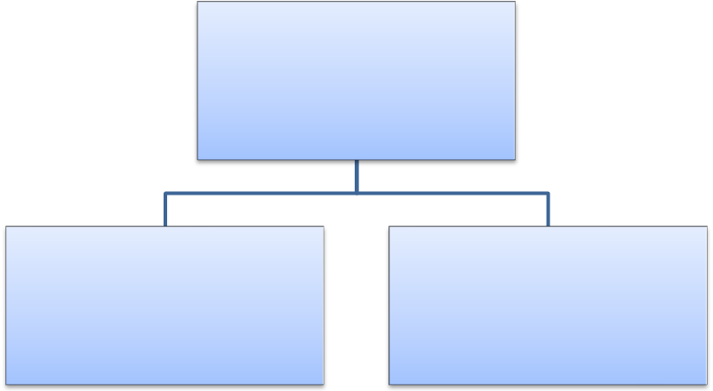

Empresa e iniciativa emprendedora
Unidad 2 ¿Qué debo saber del entorno de mi empresa?
Actividad núm. 4 / 1ª evaluación
Documentación Proyecto Empresarial
Idea de negocio:
Grupo:
Apellidos y nombre:
Fecha:

5) La identificación institucional de tu futura empresa

Nombre:
Acrónimo:

Logotipo:

Imagotipo:

Marca:

Rúbrica: cada una de las actividades será valorado sobre 2,00puntos.

